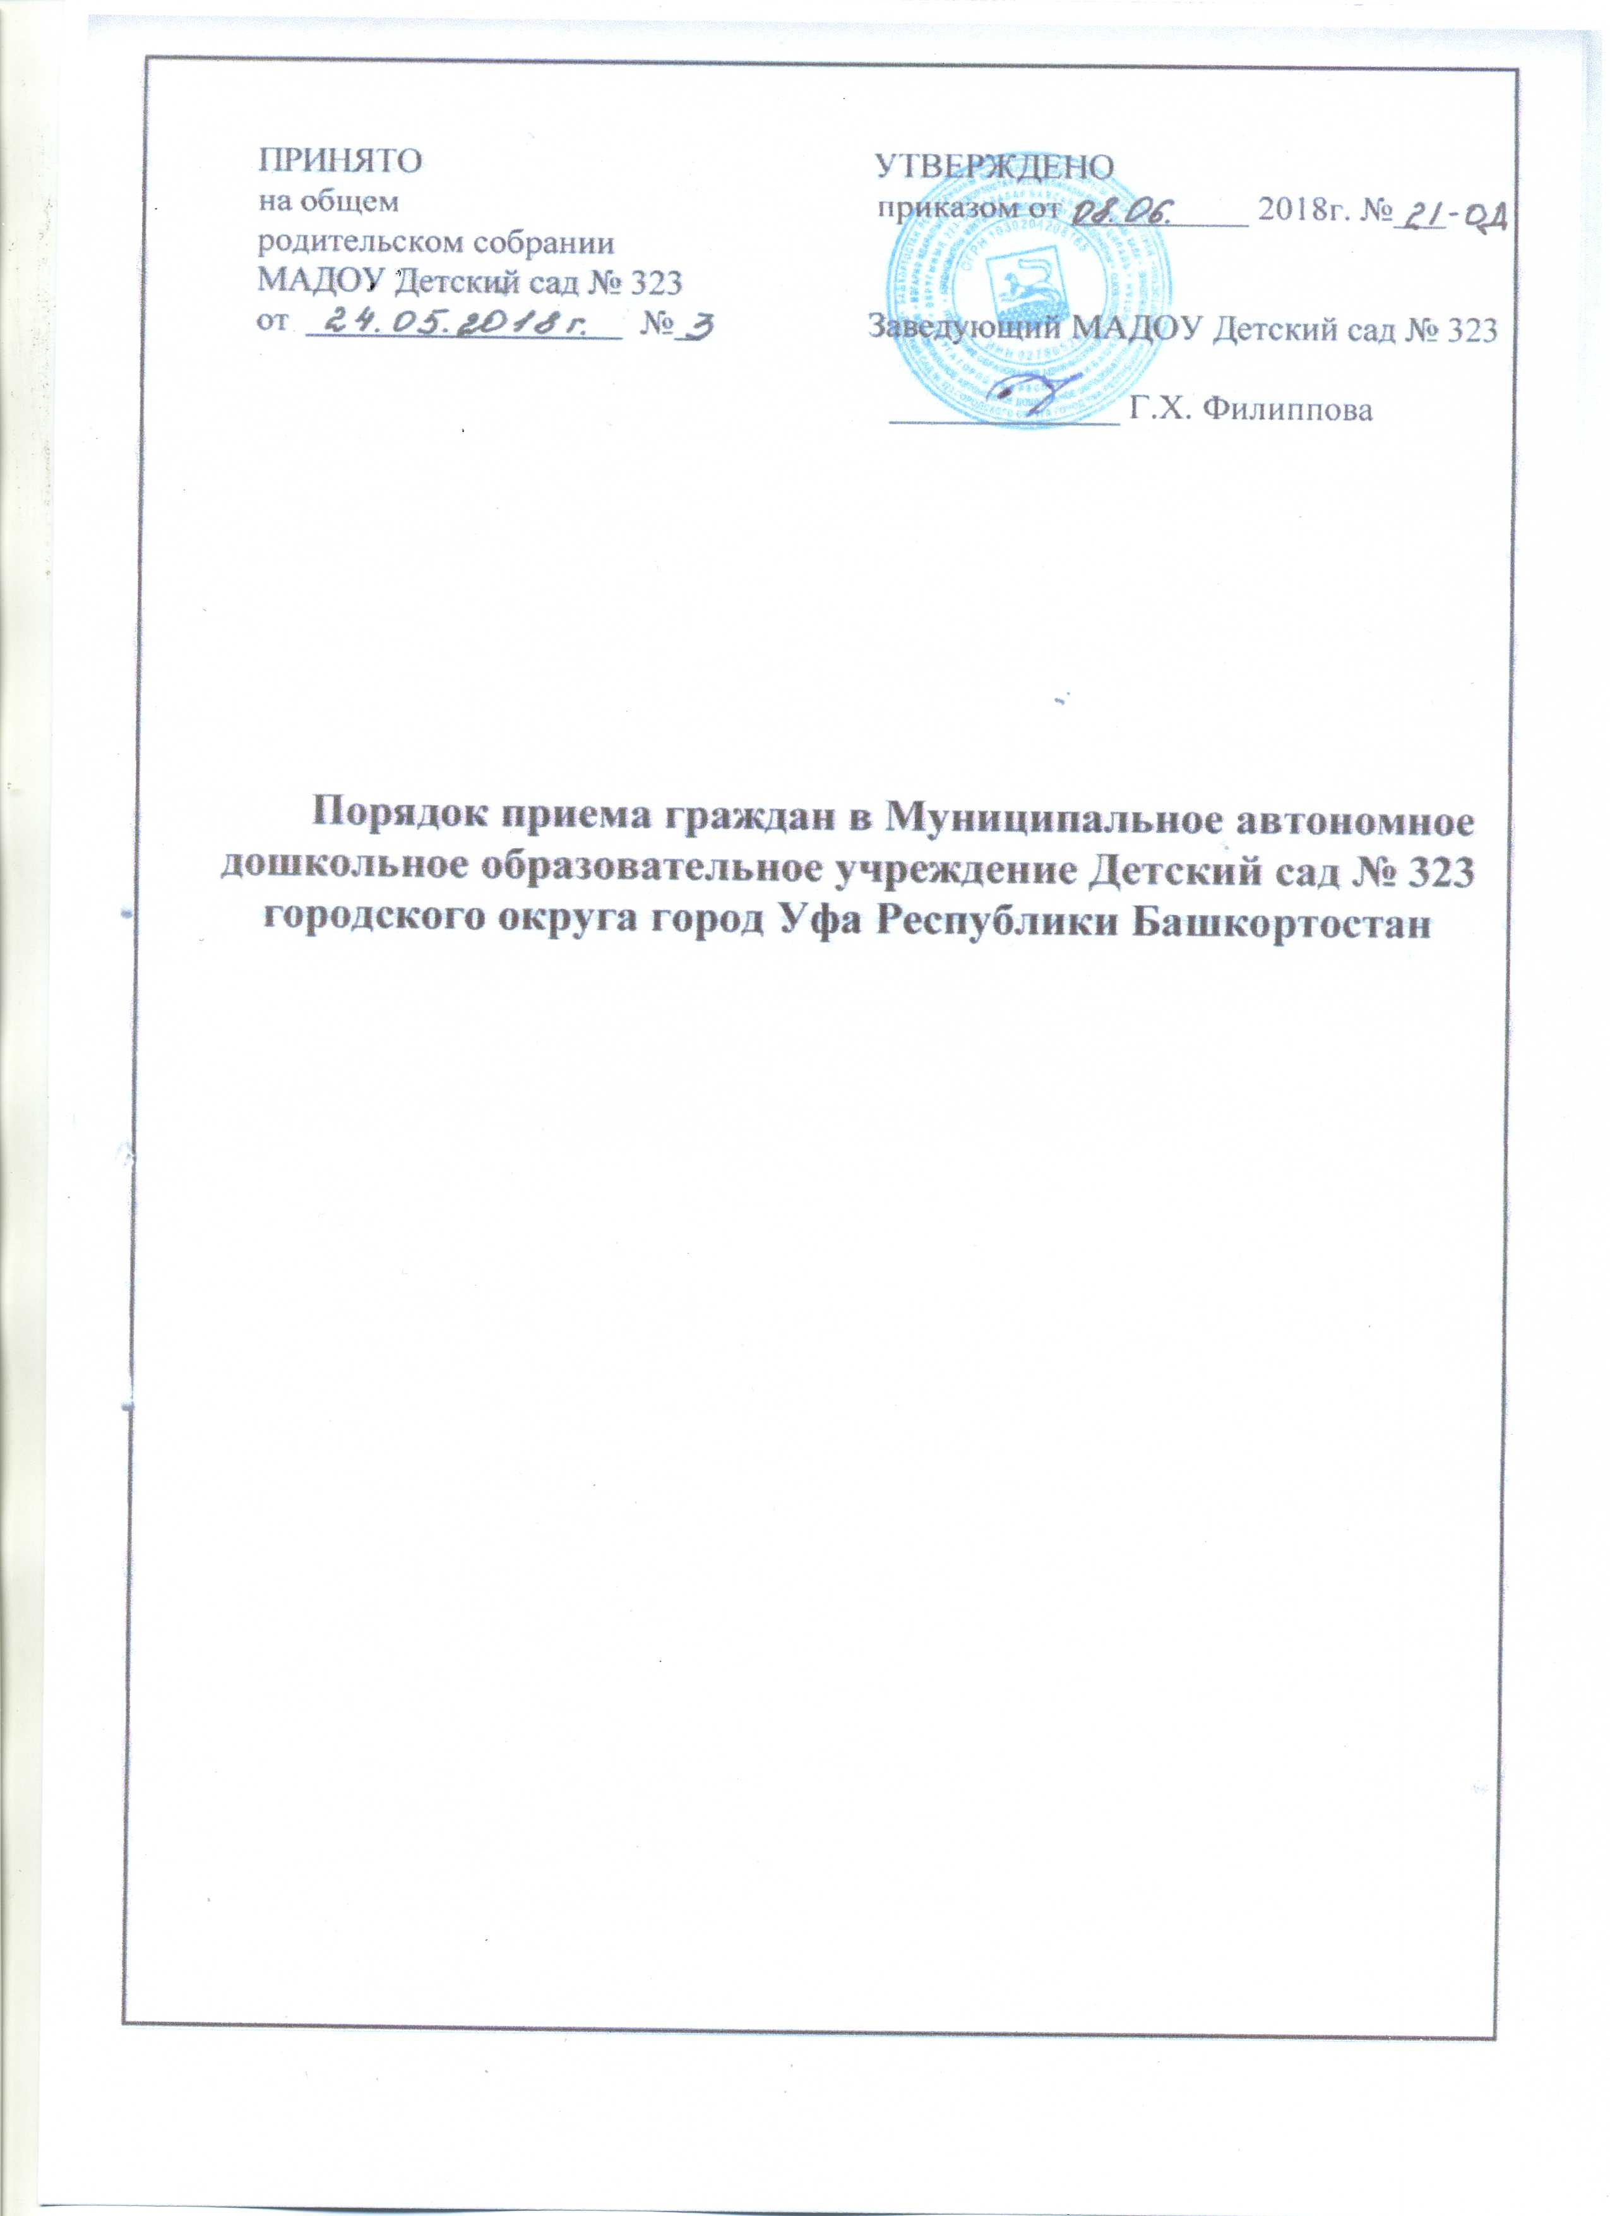
1. Общие положения

1.1. Настоящий Порядок приема граждан регламентирует прием граждан в Муниципальное автономное дошкольное образовательное учреждение Детский сад № 323 городского округа город Уфа Республики Башкортостан (далее по тексту – Учреждение), реализующего основную общеобразовательную программу дошкольного образования (далее по тексту – Порядок), разработан в соответствии с Федеральным Законом Российской Федерации «Об образовании в Российской Федерации», письма Министерства образования и науки РФ от 08.08.2013 г. № 08-1063 «О рекомендациях по порядку комплектования дошкольных образовательных учреждений», Постановления Главы Администрации городского округа город Уфа Республики Башкортостан «Об утверждении Положения о порядке комплектования муниципальных образовательных учреждений городского округа город Уфа Республики Башкортостан, реализующих основную общеобразовательную программу дошкольного образования» от 10.07.2009г. № 3417 (с изменениями от 25.02.2011г, 02.05.2012 г., 17.06.2013 г.).

2. Порядок информирования о правилах приема
Местонахождение Учреждения, время работы и телефон:
450104, Республика Башкортостан, г.Уфа, Октябрьский район, улица Российская, дом 41 корпус 4. Часы работы Учреждения: понедельник - пятница с 7.00 до 19.00 часов, выходные дни: суббота-воскресенье.
E-mail: ds323@ufanet.ru
Адрес сайта Учреждения: detsad323.ru
Телефон/факс: (347) 284-52-50;

2.1. Прием граждан осуществляется заведующим ДОУ в приемные часы:
вторник с 9.00 до 13.00 часов;
четверг с 15.00 до 18.00 часов.
Для удобства родителей (законных представителей) воспитанников учреждение вправе установить график приема документов.
2.2. Формирование Списка детей на зачисление в детский сад осуществляется комиссией по комплектованию, утвержденного председателем районной комиссией отдела образования Администрации Октябрьского района городского округа город Уфа Республики Башкортостан.
2.3. Родители (законные представители) в течение 30 календарных дней со дня информирования их районной комиссией по комплектованию о направлении воспитанника в детский сад, должны явиться в учреждение для оформления у руководителя личного дела воспитанника.
2.4. Родители (законные представители) несут ответственность за своевременное предоставление необходимых документов в учреждение.
2.5. Дети сотрудников МАДОУ принимаются по ходатайству руководителя на имя председателя районной комиссии по комплектованию, на время работы родителя (законного представителя) в данном учреждении, до получения места в порядке очередности, согласно регистрации ребенка в очереди, с последующим заключением договора об образовании между Учреждением и родителями (законными представителями) ребенка и заявлением на имя руководителя.
2.6. Прием воспитанников в МАДОУ осуществляется на основании списков – направлений и протокола комиссии по комплектованию; личному заявлению родителей (законных представителей); медицинского заключения; свидетельства о рождении ребёнка; документов, удостоверяющих личность одного из родителей (законных представителей);
В заявлении родителями (законными представителями) воспитанника указываются следующие сведения о воспитаннике:
а) фамилия, имя, отчество (последнее – при наличии);
б) дата и место рождения;
в) фамилия, имя, отчество (последнее – при наличии) родителей (законных представителей) воспитанника.
Родители (законные представители) воспитанника, являющего иностранным гражданином или лицом без гражданства, дополнительно предъявляют заверенные в установленном порядке копии документа, подтверждающего родство заявителя (или законность представления прав ребенка), и документа, подтверждающего право заявителя на пребывание в Российской Федерации.
Иностранные граждане и лица без гражданства, в том числе соотечественники за рубежом, все документы представляют на русском языке или вместе с заверенным в установленном порядке переводом на русский язык.
Требование предоставления других документов в качестве основания для приема воспитанника в учреждение не допускается.
2.7. По состоянию на 1-е сентября каждого года руководитель учреждения издает приказ о зачислении вновь поступивших воспитанников и утверждает количественный состав сформированных групп. При поступлении воспитанника в учреждение в течение года, издается приказ о его зачислении.
2.8. В МАДОУ, принимаются воспитанники в возрасте от 2-лет до 7 лет по следующему возрастному принципу:
- группы раннего возраста с 2 до 3 лет;
- группы младшего возраста с 3 до 4 лет;
- группы среднего возраста с 4 до 5 лет;
- группы старшего возраста с 5 до 6 лет;
- подготовительные группы с 6 до 7 лет.
2.9. При приеме в Учреждение родителей (законных представителей) вновь поступающих воспитанников знакомят с Уставом Учреждения, лицензией на право ведения образовательной деятельности, со свидетельством о государственной аккредитации образовательного учреждения (при наличии), основными образовательными программами, реализуемыми этим образовательным учреждением, и другими документами, регламентирующими организацию образовательного процесса.
Факт ознакомления родителей (законных представителей) с нормативными документами, фиксируется в заявлении о приеме и заверяется личной подписью родителей (законных представителей) воспитанника.
Подписью родителей (законных представителей) воспитанника фиксируется также согласие на обработку их персональных данных и персональных данных ребенка в порядке, установленном законодательством Российской Федерации.
2.10. Комплектование групп ведется по одновозрастному и разновозрастному принципу. Количество воспитанников в группах общеразвивающей направленности определяется исходя из расчета площади групповой (игровой) – для ясельных групп не менее 2,5 квадратных метров на 1 ребенка, в дошкольных группах не менее 2.0 квадратных метров на одного воспитанника.
2.11. Место за воспитанником, посещающим МАДОУ, сохраняется на время:
- болезни;
- пребывания в условиях карантина;
- прохождения санаторно-курортного лечения;
- отпуска родителей;
- и иных случаев по согласованию с администрацией МАДОУ.
Родители воспитанника для сохранения места представляют в МАДОУ соответствующее заявление, другие документы, подтверждающие отсутствие воспитанника по уважительным причинам.
2.12. Перевод воспитанника в следующую возрастную группу осуществляется руководителем МАДОУ ежегодно не позднее 1 сентября.
2.13. Отчисление воспитанника из учреждения оформляется приказом руководителя. Отчисление воспитанника из дошкольных групп может производиться в следующих случаях:
- по заявлению родителей (законных представителей);
- в связи с достижением воспитанника возраста для поступления в первый класс общеобразовательного учреждения;
- в связи с переводом в другое дошкольное образовательное учреждение с согласия родителей.
- на основании заключения психолого – медико – педагогической комиссией о переводе воспитанника в общеобразовательную группу в связи с завершением прохождения им образовательных, коррекционных или лечебных программ и снятием диагноза по отклонению в развитии;
2.14. Документы, предоставленные родителями (законными представителями) воспитанников, регистрируются в журнале приема заявлений. После регистрации заявления родителям (законным представителям) воспитанника выдается расписка в получении документов, содержащая информацию о регистрационном номере заявления о приеме воспитанника в учреждение, о перечне предоставленных документов. Расписка заверяется подписью заведующего и печатью учреждения.
2.15. На каждого воспитанника, зачисленного в учреждение, заводится личное дело, в котором хранятся все сданные при приеме документы.

3. Делопроизводство

3.1. В дошкольном образовательном учреждении ведется следующая документация:
3.1.1. «Книга учета движения воспитанников».
Книга предназначается для регистрации сведений о воспитанниках и родителях (законных представителях) и контроля за движением контингента воспитанников в МАДОУ, должна быть пронумерована, прошнурована и скреплена печатью МАДОУ.
- «Журнал регистрации заявлений родителей (законных представителей)» должен быть пронумерован, прошнурован и скреплен печатью МАДОУ.
3.1.2. Договор об образовании с родителями (законными представителями) воспитанников.
3.1.3. Приказы по контингенту воспитанников (зачисления, отчисления, переводы воспитанников, а также по предоставлению льгот за оплату ).
3.1.4. Списки воспитанников на зачисление в дошкольное образовательное учреждение.
3.1.5. Копии документов, подтверждающие право на льготу за присмотр и уход воспитанника в МАДОУ.
3.2. Заведующий определяет место хранения документов воспитанников в МАДОУ.
3.3. Списки выбывших и ушедших в школу воспитанников хранятся в течение года и затем уничтожаются на основании Протокола заседания постоянно действующей экспертной комиссии МАДОУ и Акта о выделении к уничтожению документов, не подлежащих хранению.

